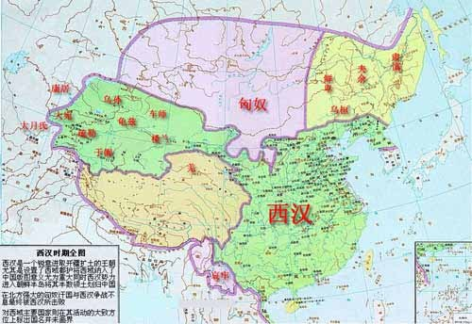

请同学们标出: 汉朝的首都西安.